HIŠNA RAČUNALNIŠKA MREŽA

1. Naštej vrste računalniških omrežij glede na velikost!

|  |  |  |
| --- | --- | --- |
| 1. | 2. | 3. |

1. Naštej vrste računalniških omrežij glede na povezavo na internet!

|  |  |  |
| --- | --- | --- |
| 1. | 2. | 3. |

1. V polja vpiši ustrezna slovenska imena elementov:

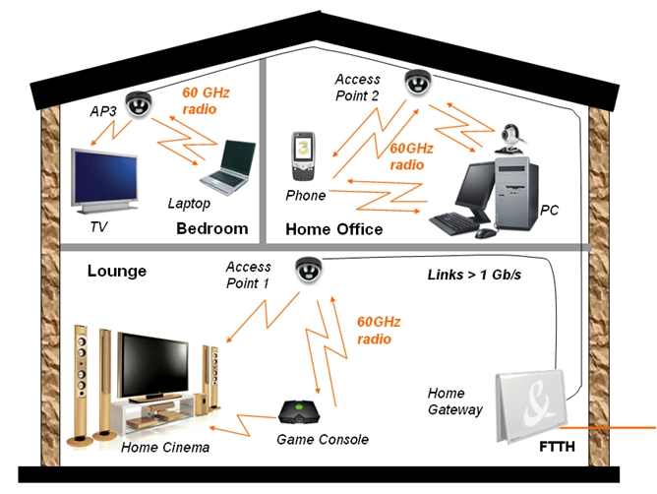

|  |  |
| --- | --- |
| 1. DOPOLNI TABELO | |
| SLIKA | VPIŠI IME OMREŽNEGA ELEMENTA |
|  | UTP |
| Image result for switch |  |
|  | ROUTER |
|  |  |
| Image result for INTERNET |  |
|  | KOMBINIRANO RAČ. OMREŽJE |
|  | WLAN |

1. V tabelo na desni, vpiši elemente omrežja na spodnji sliki (slo imena):

|  |
| --- |
| 1. |
| 2. |
| 3. |
| 4. |
| 5. |
| 6. |
| 7. |

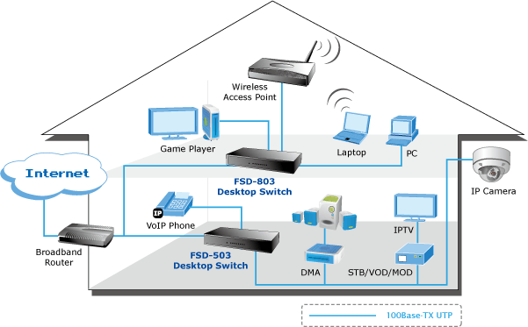

1. Oglej si spodnjo sliko in odgovori na vprašanja:

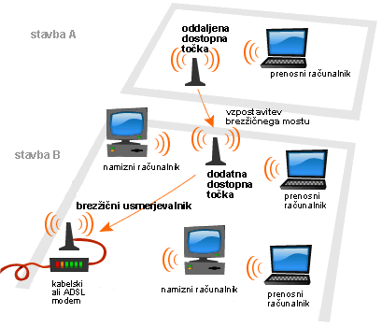

|  |  |
| --- | --- |
| 1. Kaj pomeni kratica WLAN? |  |
| 1. Kakšna je povezava na internet? |  |
| 1. Opiši dostopno točko? |  |
| 1. Kakšno je slovensko ime za router? |  |
| 1. Katere so slabosti WIFI omrežja? |  |